英文论文排版和撰写要求
一、格式排版方面
- 请打开压缩包中“LNEE论文编排模板”文件，请按照本模板撰写论文。
- 点击“LNEE论文编排模板”文件上面“加载项”菜单，下面就是论文排版各要素的格式规范按钮。
- 附件排版“样文”仅供参考，有关格式排版细节问题，如果样文与“LNEE论文编排模板”不一致的，请以“LNEE论文编排模板”为准。下图中的“[0000-1111-2222-3333]”为作者的ORCID号，有就标注，没有无需标注。
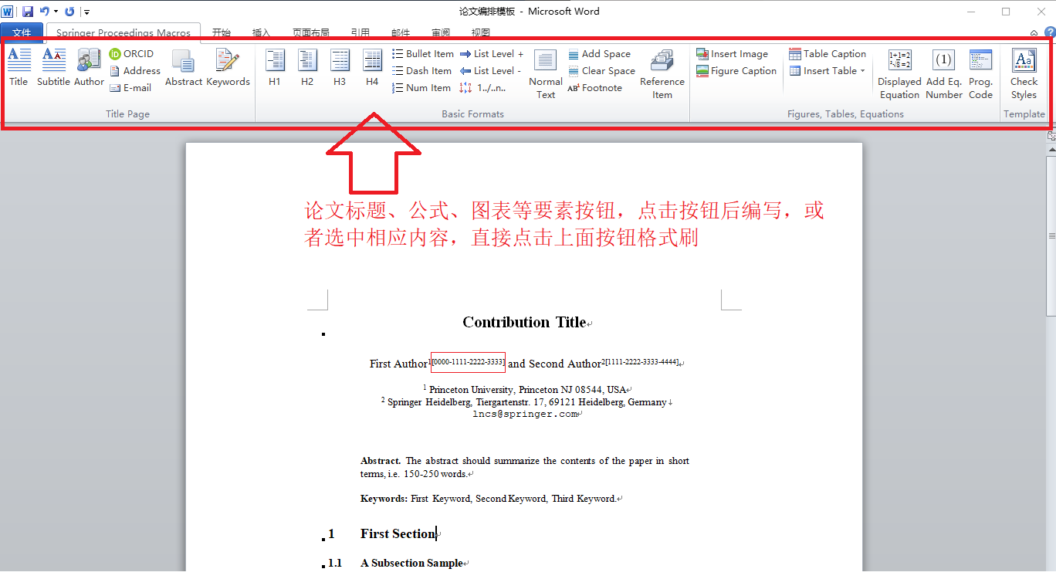

二、内容撰写方面
(下面历届会议论文集出版被退修的重点问题，请严格按照下面说明检查和修改完善，不合标准者必被退修)
- 施普林格英文论文查重必须符合标准：论文查重总重复率不超过25%，其中引用单篇论文重复率必须低于7%（凡是有潜在超过查重标准的请务必自行先查重检测和修改，不符合标准者绝对会被编辑部退修或退稿）
- 如还需对作者姓名及单位信息修改的，请务必在本次论文终稿提交时修改完毕。论文终稿提交编辑部之后，编辑部不允许修改任何作者信息。
- 论文排版后的长度不能少于7页.
- 摘要请认真修改，长度以150-200字为宜，不可少于100字。
- 文中的公式必须用公式编辑器编辑，不可用图片格式插入。
- 文章中文中任何地方（包括图表里面）不允许出现中文，不能有中文的标点符号，如“。”，及全角的逗号，引号等，否则稿件会被退回。
- 如果有项目基金支持，请写在参考文献前面的致谢Acknowledgment部分。
- 文章中的图片质量要求: 位图/线条图分辨率≥400dpi即可，矢量图无此要求。
- 参考文献特别规定（参考文献是历届被编辑部退修的重点，请务必严格检查修改）：
- 中文参考文献必须翻译为英文，并必须在参考文献后加上“（in Chinese)”。
例如：
Liu, Y., & Xiong, Y. (2008). Algorithm for searching nearest-neighbor based on the boun-ded k-d tree. Journal of Huazhong University of Science and Technology (Nature Science Edition), 36(7), 73. （in Chinese)
- 所有参考文献必须采用形式“[x]”在文章中标明，参照附件中样文。
- 文章至少有10条以上参考文献，期刊参考文献要求有引用起止页码，参考文献必须按照格式模板编写。
- 引用外文参考文献的数量不得少于4条；
- 引用近3年的参考文献比重不得少于4条；
- 参考文献中出现的所有文献在原文中均须正确引用，如原文中未标明引用的要在参考文献中删除，若为网址类型的参考文献，请确保链接可以打开并提供获取时间，如Healthwise Knowledgebase (1998) US Pharmacopeia, Rockville. http://www.healthwise.org. Accessed 21 Sept 2012
- 参考文献必须按文中出现的先后次序排列，在引用文句后的标明参考文献序号。
- 《电工技术学报》及《China Electrotechnical Society Transactions on Electrical Machines and Systems》近两年的高被引论文见参考文献附件（点击打开），欢迎引用。
更多说明参照附件中“LNEE格式排版规范说明”或 “样文”，其中“样文”仅供参考，如果样文与“LNEE论文编排模板”不一致的，请以“LNEE论文编排模板”为准。最后，感谢您的支持和配合！

